Рекомендация для родителей: "Книга- лучший друг"
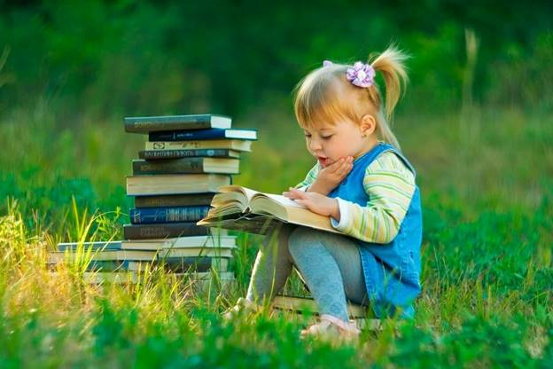

Вчера и сегодня
Наши дети – это наше продолжение. Воспитывая детей, мы пытаемся не просто научить их говорить, читать, писать и ориентироваться в повседневных ситуациях. Мы хотим привить им свое мировоззрение, передать им свои жизненные ценности.
Родители, которые сквозь пальцы смотрят на то, что ребенок отказывается читать, рискуют через несколько лет «не узнать» свое чадо, и тогда будет уже поздно удивляться, «в кого же он такой?»
Что же делать?
Но если читать столь необходимо, как же повысить читаемость хотя бы в пределах собственной семьи? «Как заставить ребенка читать?»
Заставить читать с интересом невозможно, как невозможно заставить ребенка играть в скучную игру. Да и информация, которую человек постигает «через силу», не оставляет следа в его душе. Поэтому необходимо научить ребенка любви к чтению, а это практически полностью в руках мам и пап.
Огромную роль здесь играет совместное чтение. Читать ребенку сказки необходимо с самого раннего возраста. Совместное чтение в семье – это увлекательнейшее занятие, которое необычайно сближает всех ее членов. Читать ребенку – это не просто обязанность родителей, это уникальный способ общения, который практически не имеет замены.
Как же привить детям интерес к чтению и любовь к книгам?
- Никогда не наказывайте за проступки чтением. Это грубая ошибка воспитания и лучший способ вызвать отвращение к книге.
- Читайте сами. Если ребёнок никогда не видел маму и папу с книгой в руках, то откуда же у него родиться любовь к чтению?
- Читайте вместе с ребёнком. Обсуждайте прочитанное. Выясняйте значение трудных или незнакомых слов.
- Берите для первых чтений только подходящие книги – яркие, с крупным шрифтом, где много картинок и сюжет, за которым интересно следить.
- Используйте такой приём. На самом интересном месте остановитесь. Заинтригованный ребёнок вынужден дочитать до конца, чтобы выяснить, что же произошло с героем.
- Устраивайте выставку рисунков по мотивам прочитанных книг.
- Поощряйте желание ребёнка посещать библиотеку, ходите вместе с ним.
- Чтение должно быть систематическим– по 10-15 минут в день. Это сформирует у ребёнка привычку ежедневного общения с книгой.
- Покупая книгу в подарок, сделайте дарственную надпись добрыми и тёплыми пожеланиями. Спустя годы это станет счастливым напоминанием о родном доме, его традициях, дорогих и близких людях.

ДЕТСКИЕ СТИХИ О КНИГЕ И ЧТЕНИИ
- Как хорошо уметь читать!
Как хорошо уметь читать! Не надо к маме приставать,
Не надо бабушку трясти: "Прочти, пожалуйста, прочти!"
Не надо умолять сестрицу: "Ну, прочитай еще страницу".
Не надо звать, Не надо ждать, А можно взять И почитать!
(В. Берестов)
- Первая книжка.
Книгу первую мою Берегу я и люблю.
Хоть пока и по слогам, Я ее читаю сам –
И с конца, и с серединки, В ней красивые картинки,
Есть стихи, рассказы, песни. С книгой жить мне интересней!

ЗАГАДКИ ПРО КНИГИ
- Я всё знаю, всех учу, а сама всегда молчу.
Чтоб со мною подружиться, нужно грамоте учиться.
(Книга.)
- Открыть свои тайны любому готова.
Но ты от неё не услышишь и слова.
(Книга.)
- Снаружи смотришь - дом, как дом,
Но нет жильцов обычных в нём.
В нём книги интересные
Стоят рядами тесными.
(Библиотека.)
- Вам выражения знакомы: про первый блин, что вечно комом,
Про сор, что из избы несут. Как выражения зовут?

ПОСЛОВИЦЫ О КНИГЕ
- Пословицы кратки, а ума в них целые книги.
- Хлеб питает тело, а книга питает разум.
- Хорошую книгу читать не в тягость, а в радость.
- Книга для ума - что тёплый дождь для всходов.
- Ум без книги, как птица без крыльев.

